18 – 24 марта – Неделя профилактики инфекционных заболеваний

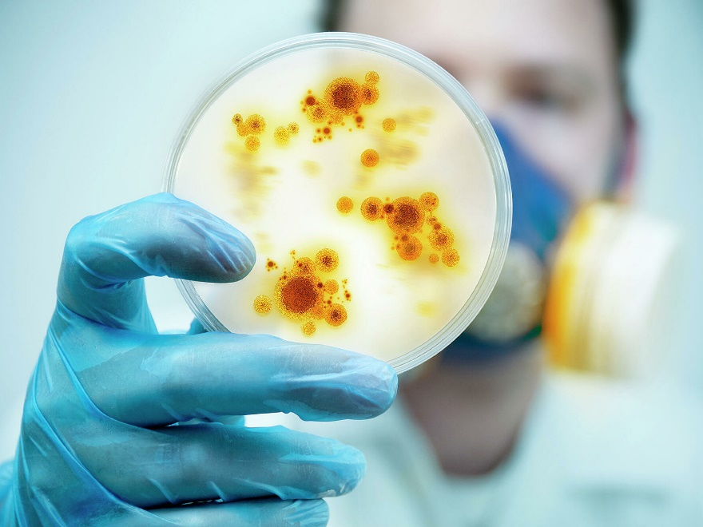

Инфекционные болезни — это группа заболеваний, которые вызываются проникновением в организм болезнетворных (патогенных) микроорганизмов. Чтобы патогенный микроб, попавший в организм, мог вызвать инфекционные болезни, он должен быть способен преодолевать сопротивляемость человеческого организма и оказывать на него токсическое действие. Место проникновения микроорганизмов в организм называют входными воротами инфекции. Для каждого вида заболевания имеются свои входные ворота, так, например, холерный вибрион проникает в организм через рот и не способен проникать через кожу.
Инфекционные заболевания человека, в зависимости от механизма передачи и места преимущественной локализации процесса делятся на следующие группы:
- кишечные (холера, дизентерия, сальмонеллёз)
- дыхательных путей (грипп, туберкулёз, дифтерия, корь, ветряная оспа)
- «кровяные» (малярия, ВИЧ-инфекция)
- наружных покровов (сибирская язва, столбняк)
- с множественными путями передачи (энтеровирусная инфекция)

Профилактические меры:
- повышение сопротивляемости организма гигиеной и физкультурой
- проведение профилактических прививок
- карантинные мероприятия
- дезинсекция: уничтожение насекомых - потенциальных носителей инфекции (комаров, вшей)
- излечение источника инфекции.

